Министерство науки и высшего образования Российской Федерации
Федеральное государственное автономное образовательное учреждение
высшего образования

«МОСКОВСКИЙ ПОЛИТЕХНИЧЕСКИЙ УНИВЕРСИТЕТ»
(МОСКОВСКИЙ ПОЛИТЕХ)

Лабораторно-практическое задание №3:
«Язык Python и основы построения графических пользовательских интерфейсов с использованием библиотеки PyQt»

по дисциплине «Системы технического зрения в автоматизированных системах управления»

по направлению 09.03.01 Информатика и вычислительная техника
Образовательная программа (профиль) «Интеллектуальные беспилотные системы»

Студент: ____________ / Петрова Ксения Андреевна, 241-325/
подпись ФИО группа
Преподаватель: ___________ / Логунова Елена Александровна
подпись ФИО
Преподаватель: ___________ / Байрамов Эльмин Вагифович
подпись ФИО

Дата: 27.05.2026
Оценка: ____________

Москва, 2026

ВВЕДЕНИЕ
Цель работы: разработать программное приложение на языке Python с использованием библиотеки PyQt6, предназначенное для построения графического пользовательского интерфейса мониторинговой панели сервисного мобильного робота.
Задачи работы:
- установить Python и библиотеку PyQt6;
- создать графическое приложение с использованием QMainWindow и QWidget;
- разработать приборную панель сервисного мобильного робота;
- реализовать форму для ввода данных с оборудования робота;
- отобразить круглую платформу, колеса, дальномеры и манипулятор;
- рассчитывать и отображать вектор мгновенной траектории движения;
- реализовать связь элементов интерфейса с программной логикой через сигналы и слоты;
- проверить работу приложения при разных значениях скоростей, дальномеров и состояния схвата.

ХОД РАБОТЫ
2.1 Подготовка среды разработки
Для выполнения лабораторной работы был установлен Python версии 3.13.1. При установке была включена опция Add python.exe to PATH, что позволило запускать Python из командной строки PowerShell. После установки была выполнена проверка версии командой python –version (Рисунок 1).
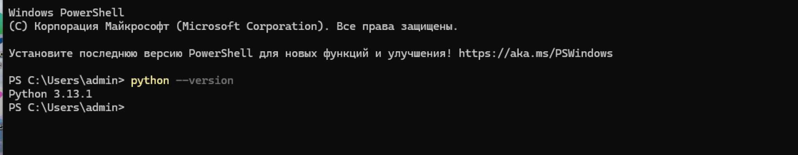
Рисунок 1 - Проверка установленной версии Python в PowerShell
После установки Python была создана отдельная папка Lab3_PyQt в каталоге Documents. Для проекта было создано виртуальное окружение .venv.
Листинг 1 - Создание проекта и виртуального окружения
cd $env:USERPROFILE\Documents
mkdir Lab3_PyQt
cd Lab3_PyQt
python -m venv .venv
Далее была установлена библиотека PyQt6. Для установки использовался pip внутри созданного виртуального окружения. После установки была выполнена проверка пакета командой pip show PyQt6 (Рисунок 2).
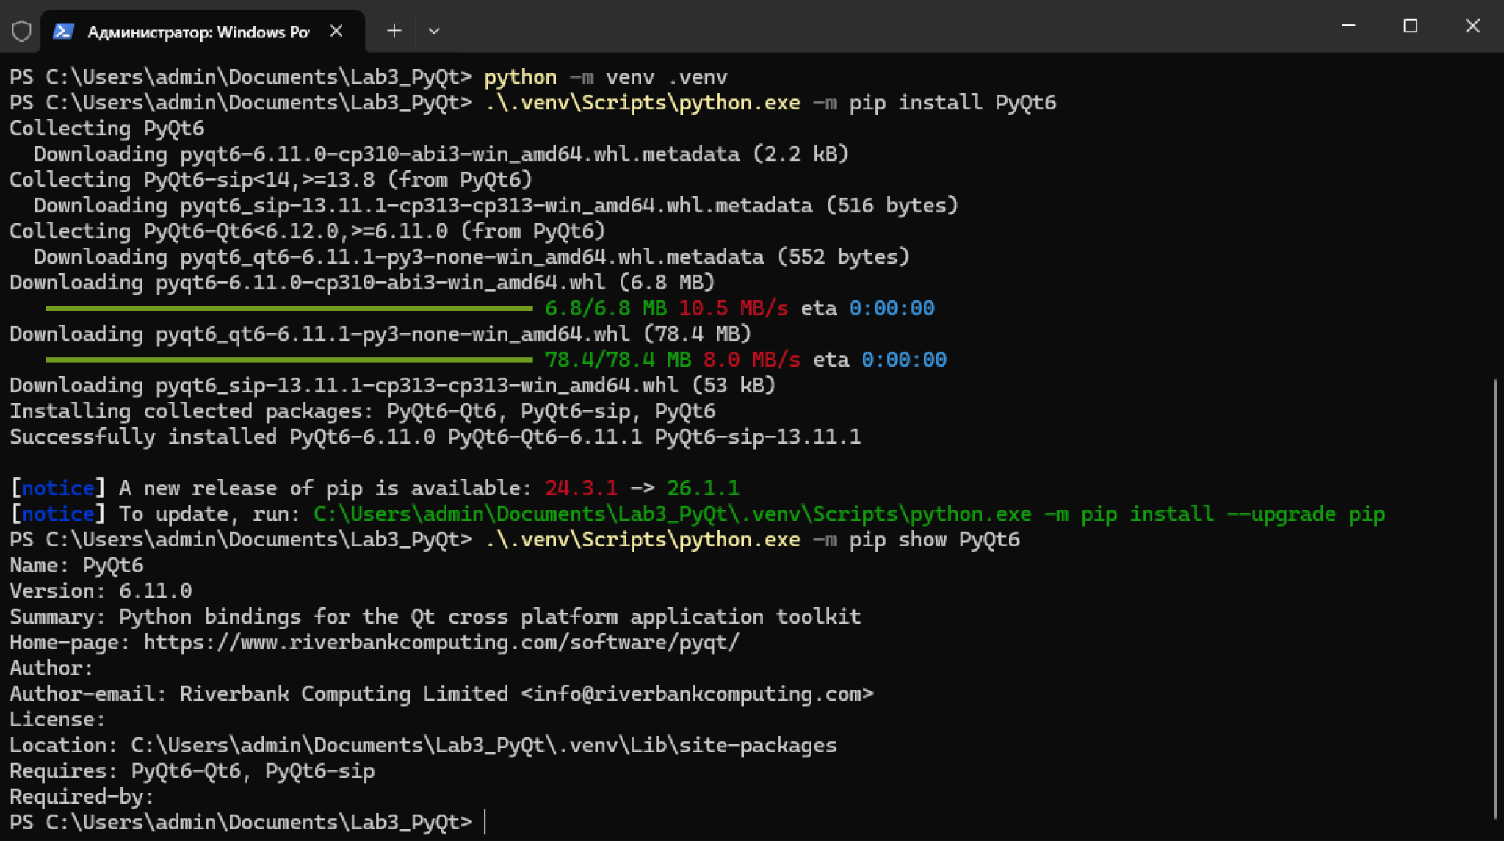
Рисунок 2 - Установка и проверка библиотеки PyQt6
Разработка велась в Visual Studio. Папка проекта была открыта через пункт «Открыть папку», после чего в ней был создан файл app.py. Запуск программы выполнялся из PowerShell командой .\.venv\Scripts\python.exe app.py.
2.2 Архитектура программного приложения
Приложение построено как одноконная программа на PyQt6. Главным классом окна является MainWindow, унаследованный от QMainWindow. Внутри него создаются элементы управления: поля ввода скорости колес, поля дальномеров, флажки состояния схвата и кнопки быстрого управления движением. Отдельный класс RobotView унаследован от QWidget и отвечает за отрисовку схемы робота.
Такое разделение делает структуру программы удобной: MainWindow хранит элементы интерфейса и принимает данные от пользователя, а RobotView отвечает только за визуальное отображение этих данных. После изменения любого параметра вызывается метод update_robot, который передает новые значения в RobotView и запускает перерисовку схемы.
Листинг 2 - Основные классы приложения
class RobotView(QWidget):
def __init__(self):
super().__init__()
self.left_speed = 0.0
self.right_speed = 0.0
self.distances = [40, 40, 40, 40, 40, 40, 40, 40]
self.gripper_height = 50
self.gripper_open = True
self.object_detected = False

class MainWindow(QMainWindow):
def __init__(self):
super().__init__()
self.setWindowTitle("Лабораторная работа 3 — PyQt. Приборная панель робота")
self.resize(1180, 720)
self.view = RobotView()
Окно приложения состоит из двух частей. Слева находится панель управления с формами ввода, справа — графическая область со схемой робота. Такая компоновка удобна для мониторингового интерфейса: пользователь одновременно видит входные данные и результат их визуализации.
2.3 Реализация панели управления
В левой части окна размещены группы элементов: «Данные привода», «Дальномеры, см», «Манипулятор» и «Быстрое управление». Для скоростей колес используется QDoubleSpinBox, поскольку значение может быть дробным и изменяется в процентах. Для дальномеров и высоты схвата используется QSpinBox, так как значения измеряются в сантиметрах и задаются целыми числами.
Листинг 3 - Создание полей скорости колес
self.left_speed = QDoubleSpinBox()
self.left_speed.setRange(-100, 100)
self.left_speed.setSuffix(" %")
self.left_speed.setSingleStep(5)
self.left_speed.setValue(0)

self.right_speed = QDoubleSpinBox()
self.right_speed.setRange(-100, 100)
self.right_speed.setSuffix(" %")
self.right_speed.setSingleStep(5)
self.right_speed.setValue(0)
Диапазон скоростей установлен от -100 до 100. Положительные значения означают движение колеса вперед, отрицательные значения — движение назад. Благодаря этому можно показать движение вперед, назад, повороты и разворот на месте.
Листинг 4 - Создание восьми дальномеров
for i in range(8):
spin = QSpinBox()
spin.setRange(10, 80)
spin.setValue(40)
spin.setSingleStep(5)

self.distance_inputs.append(spin)

sensors_layout.addWidget(QLabel(f"D{i + 1}:"), i // 2, (i % 2) * 2)
sensors_layout.addWidget(spin, i // 2, (i % 2) * 2 + 1)
Для дальномеров установлен диапазон от 10 до 80 см. Это соответствует индивидуальному заданию варианта №1. Каждый дальномер имеет свое поле ввода D1–D8, а введенные значения передаются в виджет визуализации.
2.4 Визуализация круглой платформы и дифференциального привода
Схема робота рисуется программно в методе paintEvent класса RobotView. Для рисования используется объект QPainter. Сначала задается фон, затем заголовок панели, затем рассчитывается центр платформы и радиус корпуса. Платформа отображается в виде окружности, что соответствует заданию для круглого шасси диаметром 40 см.
Листинг 5 - Отрисовка корпуса робота
center = QPointF(width * 0.37, height * 0.56)
radius = 110

painter.setBrush(QBrush(QColor("#dfe8f3")))
painter.setPen(QPen(QColor("#2f4f6f"), 3))
painter.drawEllipse(center, radius, radius)
Колеса отображаются двумя темными прямоугольниками по бокам платформы. Такой вид показывает дифференциальный привод: левое и правое колесо управляются отдельно, а направление движения зависит от соотношения их скоростей (Риснуок 3).
Листинг 6 - Отрисовка колес
painter.drawRoundedRect(
QRectF(center.x() - radius - 18, center.y() - 42, 22, 84), 8, 8
)
painter.drawRoundedRect(
QRectF(center.x() + radius - 4, center.y() - 42, 22, 84), 8, 8
)
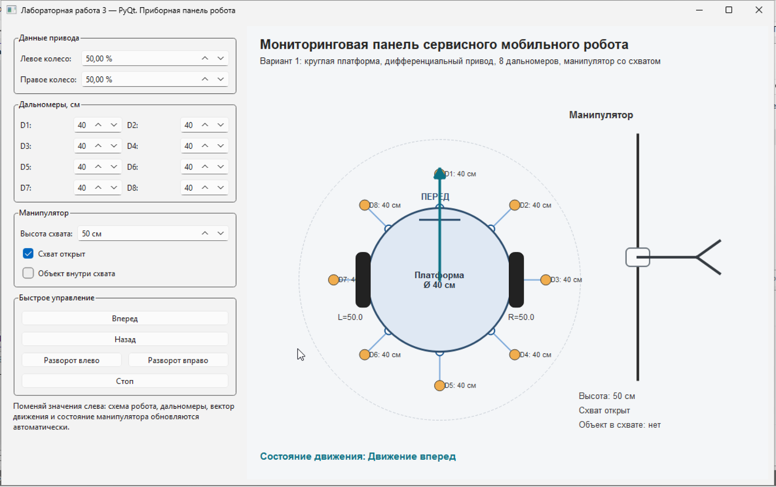
Рисунок 3 - Главное окно программы с приборной панелью робота
2.5 Отображение дальномеров
Вокруг корпуса робота расположены восемь дальномеров. Каждый дальномер имеет собственное направление. В программе использован список углов: -90, -45, 0, 45, 90, 135, 180 и -135 градусов. По этим углам рассчитывается положение датчика на окружности и положение точки препятствия на расстоянии, соответствующем введенному значению.
Листинг 7 - Расчет положения дальномеров
sensor_angles = [-90, -45, 0, 45, 90, 135, 180, -135]

for index, angle_deg in enumerate(sensor_angles):
angle = math.radians(angle_deg)
direction = QPointF(math.cos(angle), math.sin(angle))

sensor_pos = QPointF(
center.x() + direction.x() * radius,
center.y() + direction.y() * radius,
)

distance_px = self.distances[index] * 1.3
Цвет точки препятствия зависит от расстояния. Если расстояние меньше или равно 20 см, точка отображается красным цветом как опасно близкая. Если расстояние меньше или равно 45 см, используется желтый цвет. Если расстояние больше 45 см, точка отображается зеленым цветом.
Листинг 8 - Цветовая индикация расстояния
if self.distances[index] <= 20:
obstacle_color = QColor("#d9534f")
elif self.distances[index] <= 45:
obstacle_color = QColor("#f0ad4e")
else:
obstacle_color = QColor("#5cb85c")
Такая индикация делает приборную панель более наглядной: пользователь сразу видит, с какой стороны объект находится близко к роботу (Рисунок 4).
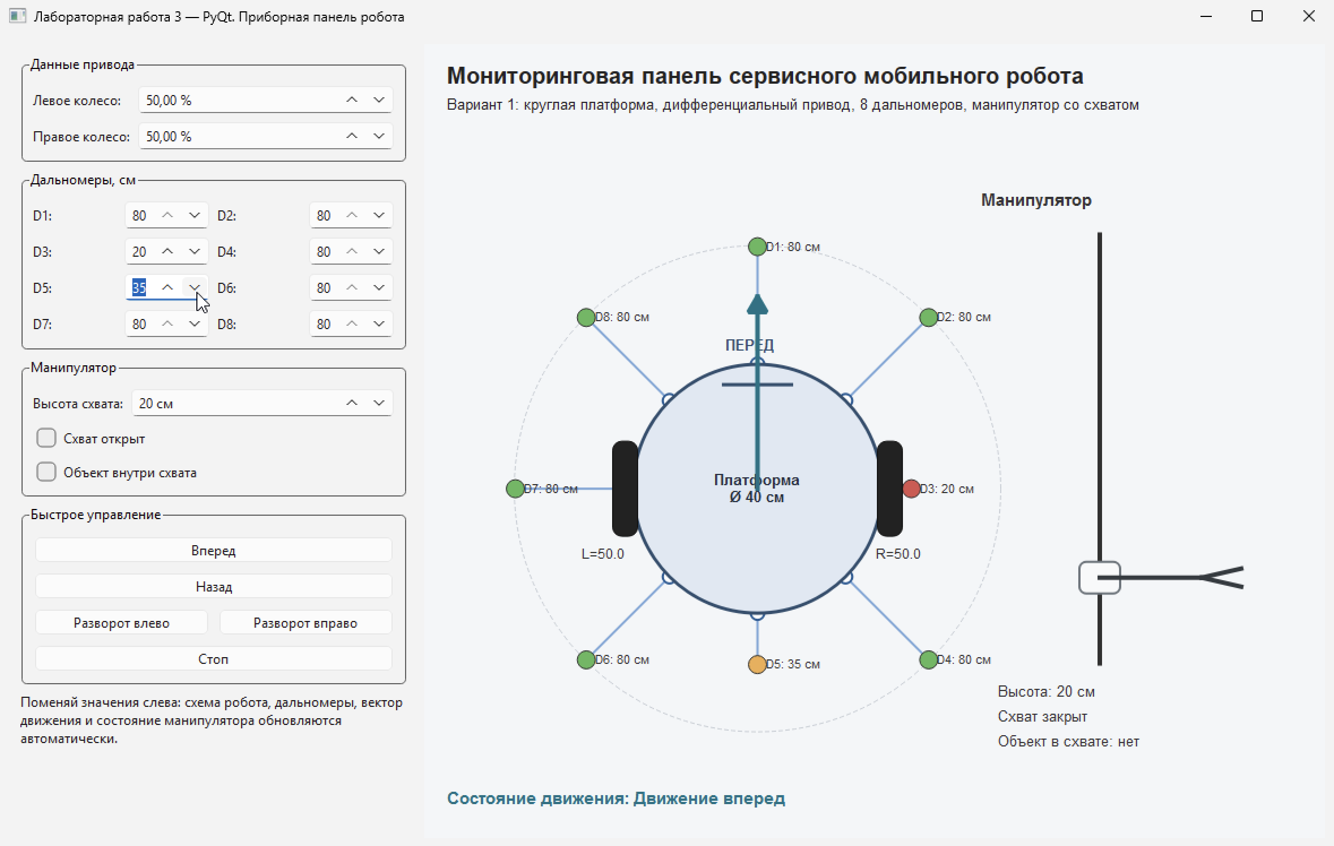
Рисунок 4 - Изменение положения препятствий при разных значениях дальномеров
2.6 Расчет и отображение вектора движения
Вектор движения рассчитывается на основе скоростей левого и правого колеса. Если скорости равны и положительны, робот движется вперед. Если они равны и отрицательны, робот движется назад. Если скорости имеют разные знаки, робот выполняет разворот на месте. Если скорости отличаются, но имеют одинаковое направление, робот поворачивает в сторону более медленного колеса.
Листинг 9 - Определение состояния движения
def get_motion_text(self):
left = self.left_speed
right = self.right_speed

if abs(left) < 0.1 and abs(right) < 0.1:
return "Робот остановлен"

if abs(left - right) < 0.1 and left > 0 and right > 0:
return "Движение вперед"

if abs(left - right) < 0.1 and left < 0 and right < 0:
return "Движение назад"

if left < 0 and right > 0:
return "Разворот на месте влево"

if left > 0 and right < 0:
return "Разворот на месте вправо"

if right > left:
return "Поворот влево"

return "Поворот вправо"
Стрелка движения рисуется поверх схемы робота. Для этого используется метод draw_arrow. Он проводит линию от центра платформы к рассчитанной конечной точке и добавляет треугольный наконечник (Рисунок 5).
Листинг 10 - Отрисовка стрелки движения
def draw_arrow(self, painter, start, end, color):
painter.setPen(QPen(color, 4))
painter.setBrush(QBrush(color))
painter.drawLine(start, end)

angle = math.atan2(end.y() - start.y(), end.x() - start.x())
size = 16

p1 = QPointF(
end.x() - size * math.cos(angle - math.pi / 6),
end.y() - size * math.sin(angle - math.pi / 6),
)

p2 = QPointF(
end.x() - size * math.cos(angle + math.pi / 6),
end.y() - size * math.sin(angle + math.pi / 6),
)

painter.drawPolygon(QPolygonF([end, p1, p2]))
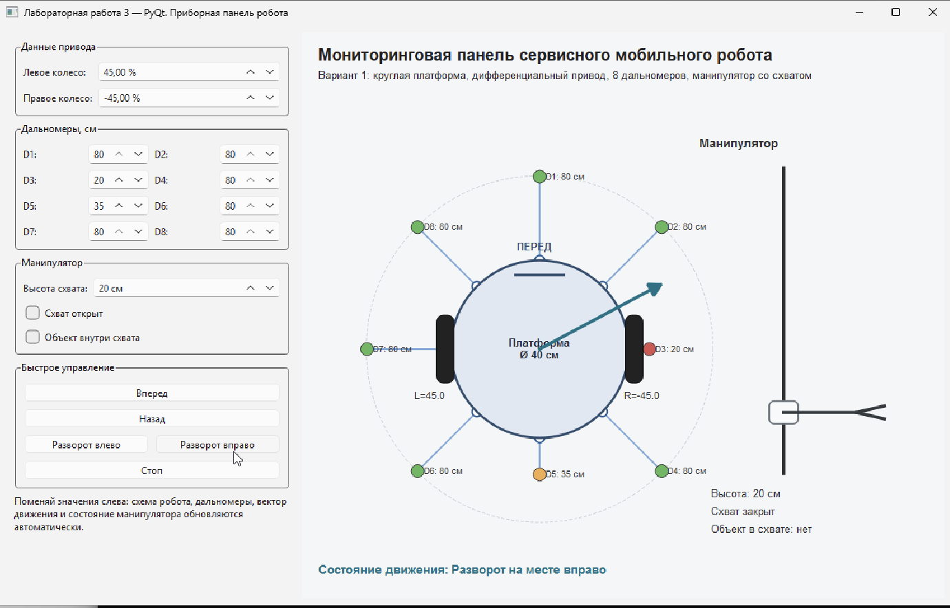
Рисунок 5 - Отображение направления движения при развороте робота
2.7 Манипулятор и схват
Манипулятор вынесен справа от схемы робота. Он состоит из вертикального рельса, каретки и горизонтального клешневого схвата.
Высота схвата задается в диапазоне от 0 до 100 см. При изменении значения поле gripper_height пересчитывает положение каретки на вертикальном рельсе. Если флажок «Схват открыт» установлен, клешня отображается раскрытой. Если флажок снят, клешня отображается закрытой. Если установлен флажок «Объект внутри схвата», внутри клешни появляется объект (Рисунок 6).
Листинг 11 - Элементы управления манипулятором
self.gripper_height = QSpinBox()
self.gripper_height.setRange(0, 100)
self.gripper_height.setSuffix(" см")
self.gripper_height.setValue(50)

self.gripper_open = QCheckBox("Схват открыт")
self.gripper_open.setChecked(True)

self.object_detected = QCheckBox("Объект внутри схвата")
self.object_detected.setChecked(False)
Листинг 12 - Расчет положения схвата на рельсе
t = self.gripper_height / 100
gripper_y = rail_bottom - (rail_bottom - rail_top) * t
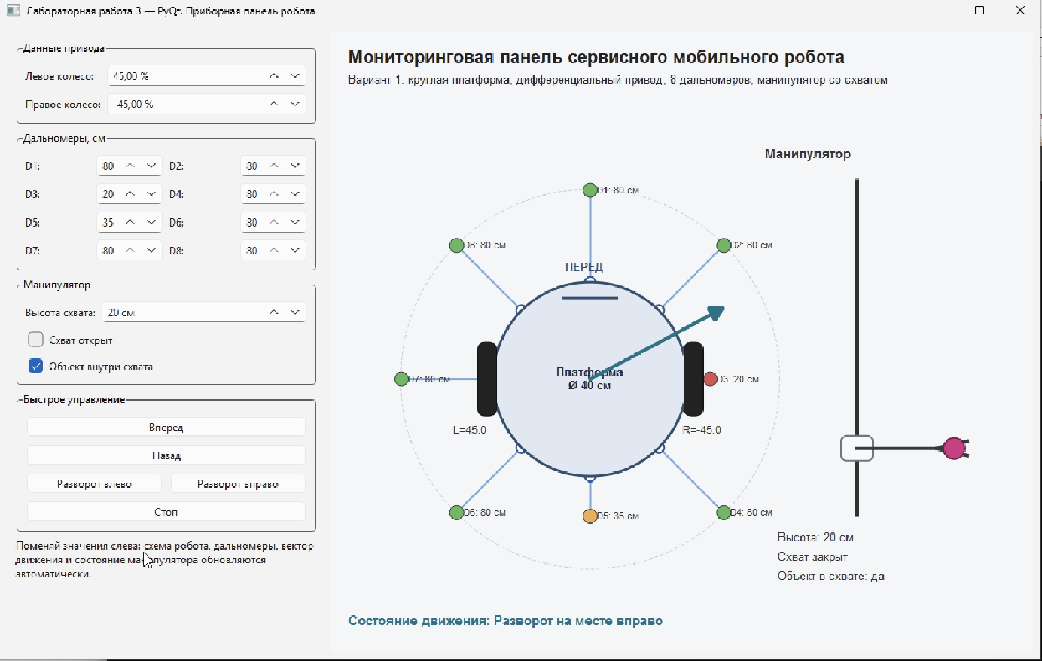
Рисунок 6 - Закрытый схват и объект внутри схвата
2.8 Сигналы и слоты PyQt6
Для связи элементов интерфейса с программной логикой использованы сигналы и слоты. Сигнал возникает при изменении элемента управления, например при изменении числа в QSpinBox или при нажатии на кнопку. Слотом является метод, который выполняется в ответ на это действие.
В программе все изменения значений связаны с методом update_robot. Этот метод считывает текущие данные из элементов интерфейса и передает их в объект RobotView. После этого вызывается update, и схема перерисовывается.
Листинг 13 - Связь сигналов с методом обновления схемы
self.left_speed.valueChanged.connect(self.update_robot)
self.right_speed.valueChanged.connect(self.update_robot)
self.gripper_height.valueChanged.connect(self.update_robot)
self.gripper_open.stateChanged.connect(self.update_robot)
self.object_detected.stateChanged.connect(self.update_robot)

for spin in self.distance_inputs:
spin.valueChanged.connect(self.update_robot)
Листинг 14 - Метод обновления данных робота
def update_robot(self, *args):
distances = [spin.value() for spin in self.distance_inputs]

self.view.set_data(
self.left_speed.value(),
self.right_speed.value(),
distances,
self.gripper_height.value(),
self.gripper_open.isChecked(),
self.object_detected.isChecked(),
)
2.9 Запуск приложения
После сохранения файла app.py программа запускалась из PowerShell из папки Lab3_PyQt. Запуск выполнялся интерпретатором Python из виртуального окружения.
Листинг 15 - Команда запуска приложения
.\.venv\Scripts\python.exe app.py
После запуска открывается окно приборной панели. Пользователь может менять параметры слева, а визуальная схема справа обновляется автоматически.

ТЕСТИРОВАНИЕ ПРОГРАММЫ
Тестирование выполнялось путем изменения параметров в левой панели интерфейса. Проверялись движение робота, отображение дальномеров, состояние схвата и наличие объекта внутри него.
Тест 1. Проверка движения вперед
Для проверки движения вперед были заданы одинаковые положительные значения левого и правого колеса: +50 % и +50 %. В этом режиме робот должен двигаться прямо вперед, поэтому стрелка на схеме направлена вверх. В нижней части окна отображается подпись «Состояние движения: Движение вперед» (Рисунок 7).

Рисунок 7 - Проверка движения вперед
Тест 2. Проверка остановки робота
При нажатии кнопки «Стоп» значения левого и правого колеса становятся равными 0 %. В этом режиме стрелка движения не отображается, а текст состояния меняется на «Робот остановлен» (Рисунок 8).
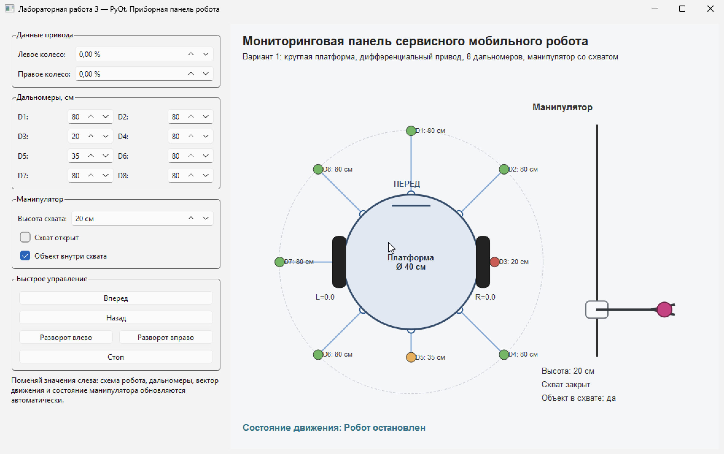
Рисунок 8 - Проверка режима остановки робота
Тест 3. Проверка разворота на месте
Для разворота влево левое колесо получает отрицательное значение, а правое — положительное. Для разворота вправо значения меняются местами. В результате направление вектора движения изменяется, что подтверждает работу логики дифференциального привода (Рисунок 9).
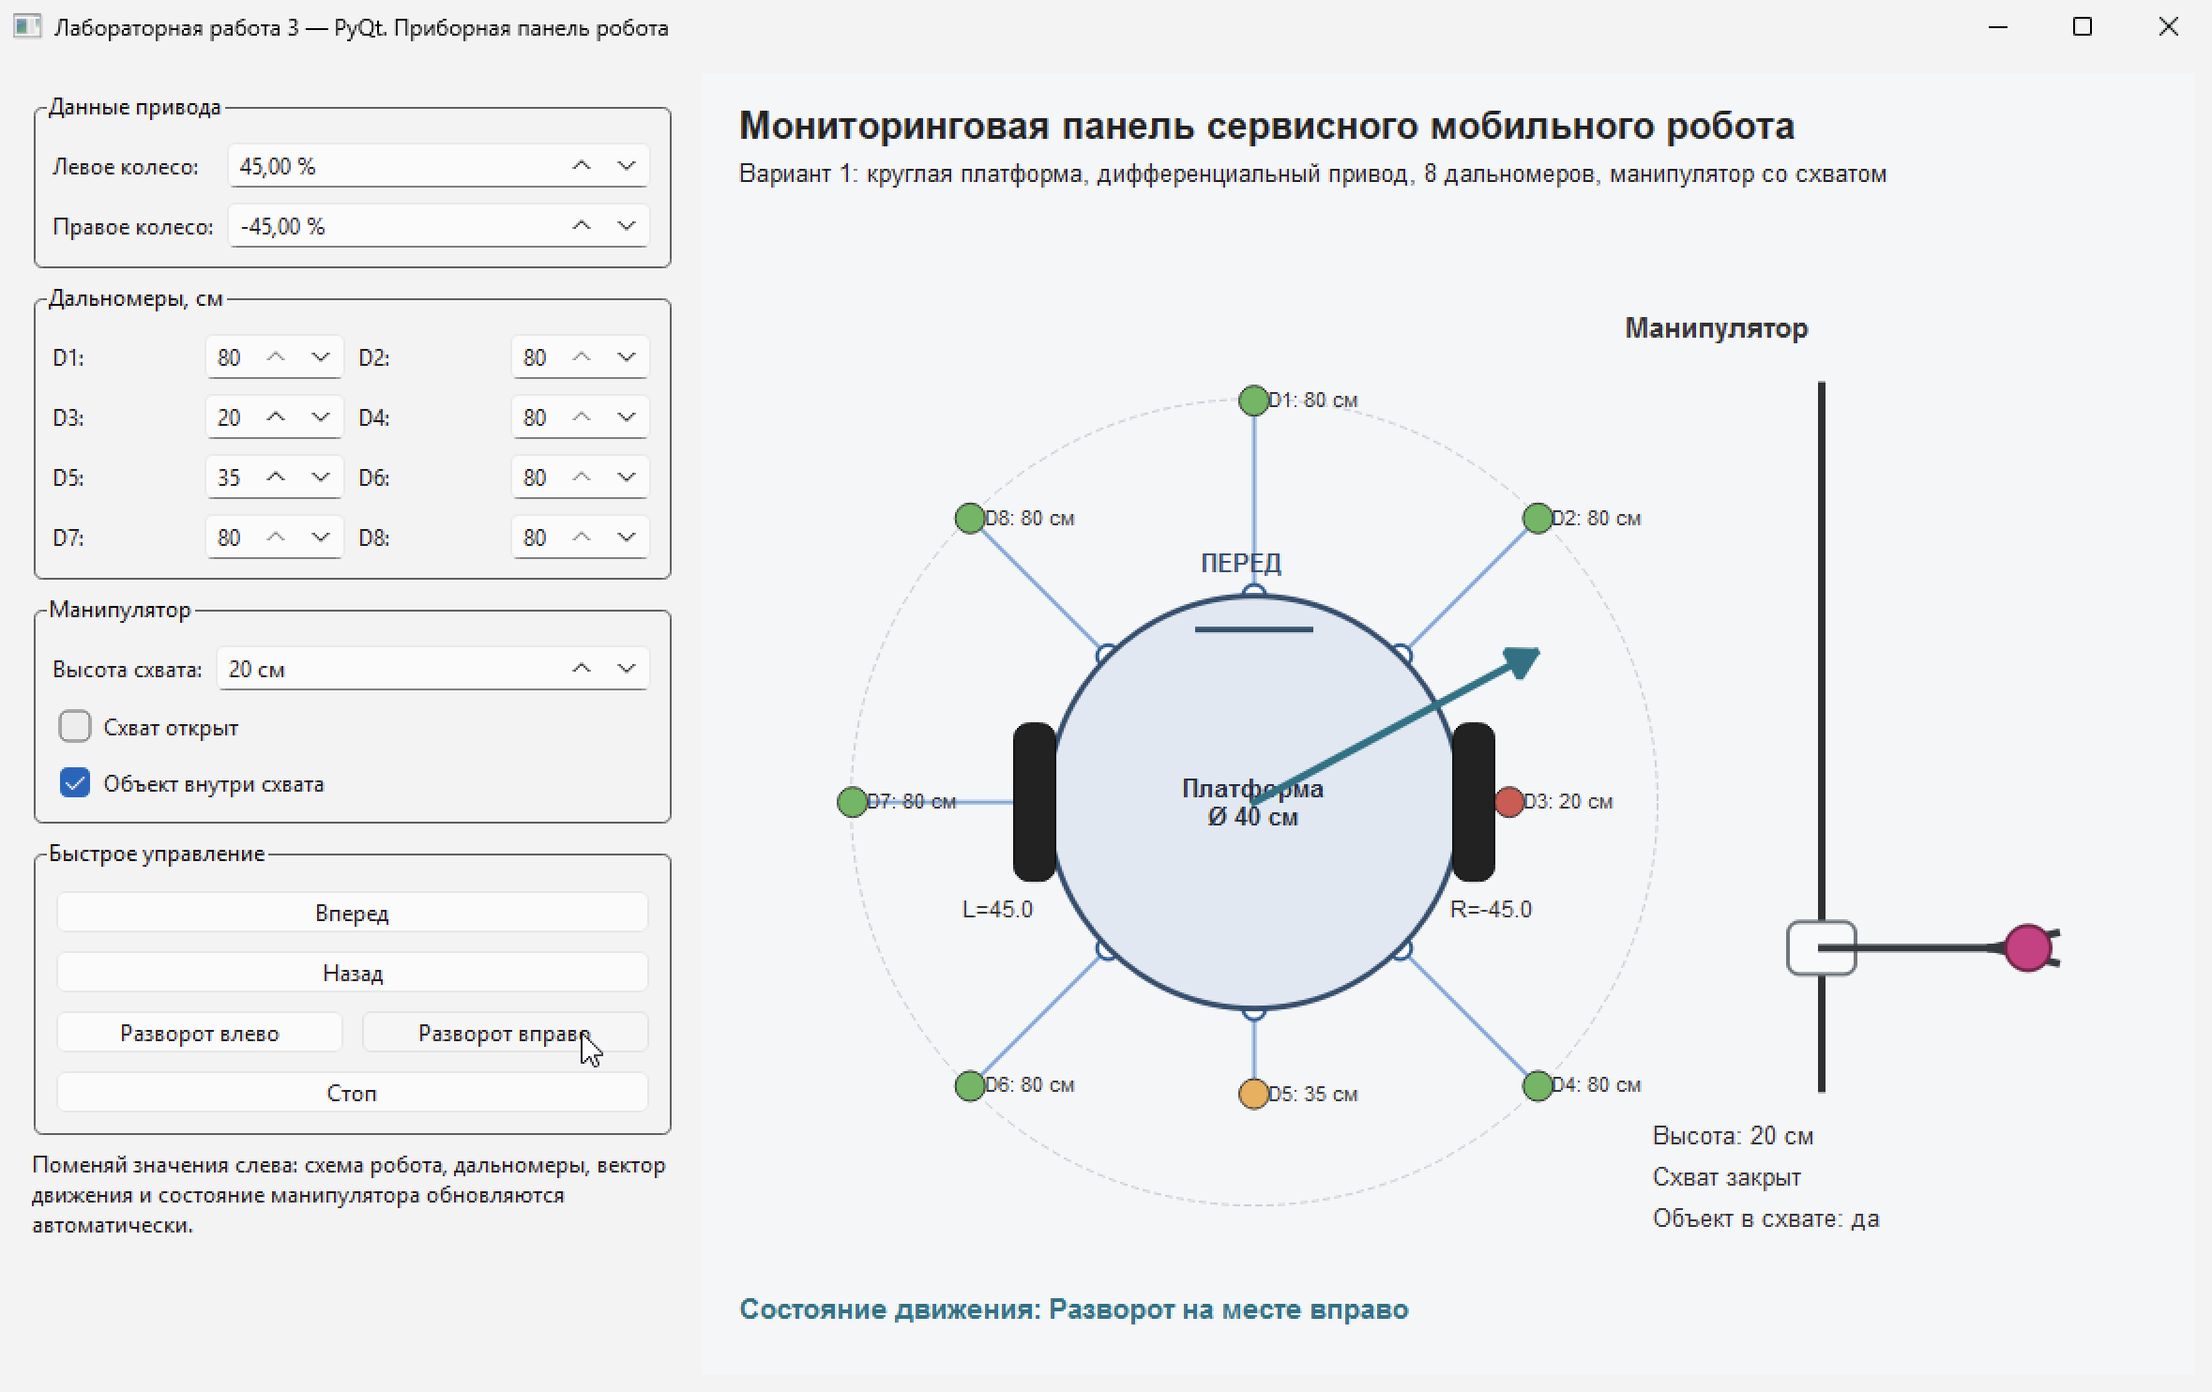
Рисунок 9 - Проверка разворота робота
Тест 4. Проверка дальномеров
Для проверки дальномеров значения D1–D8 изменялись вручную. При уменьшении расстояния точка препятствия приближалась к корпусу робота. При значениях около 10–20 см точка окрашивалась красным цветом, что показывает опасно близкое препятствие.
Тест 5. Проверка манипулятора
Для проверки манипулятора изменялась высота схвата. При увеличении значения каретка перемещалась вверх по рельсу, при уменьшении — вниз. Также проверялись состояния «Схват открыт», «Схват закрыт» и «Объект внутри схвата». При включении датчика наличия объекта внутри клешни появлялся отдельный круглый объект (Рисунок 10).
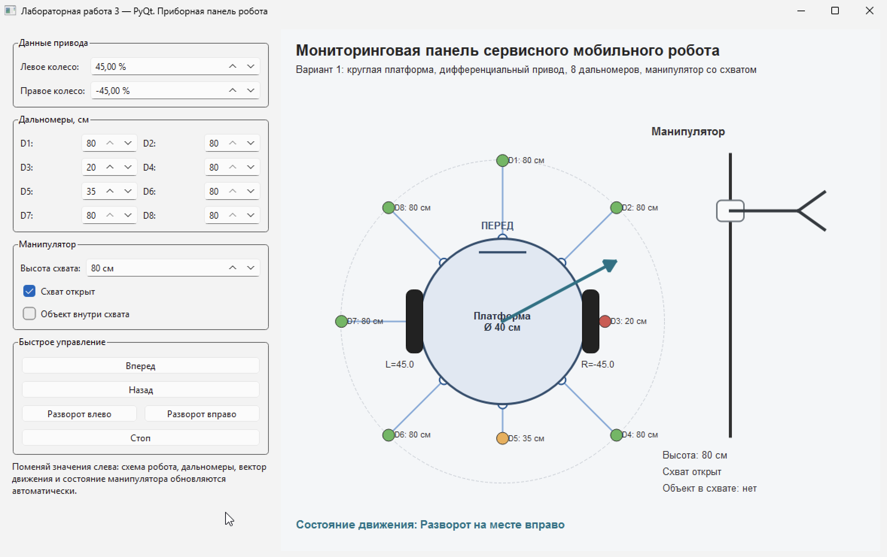
Рисунок 10 - Проверка манипулятора и датчика объекта
В результате тестирования было подтверждено, что все элементы интерфейса работают корректно: поля ввода изменяют визуализацию, кнопки быстрого управления меняют скорость колес, схема дальномеров обновляется, а манипулятор отображает заданное состояние.

ОТВЕТЫ НА КОНТРОЛЬНЫЕ ВОПРОСЫ
1. Как работает цикл обработки событий в Qt?
Цикл обработки событий в Qt запускается методом app.exec(). После запуска приложение ожидает действия пользователя: нажатия кнопок, изменение значений в полях, движение мыши, закрытие окна. Каждое действие превращается в событие и помещается в очередь. Цикл событий передает событие соответствующему обработчику, выполняет код реакции и снова возвращается к ожиданию новых событий. Благодаря этому графический интерфейс остается интерактивным.
2. Какой компонент подходит для размещения статических изображений?
Для размещения статических изображений в PyQt подходит компонент QLabel. В него можно загрузить изображение через объект QPixmap и метод setPixmap(). В данной работе готовые PNG-изображения не использовались: схема робота была построена программно через QPainter, однако для декоративных элементов, стрелок или схем можно было бы использовать QLabel.
3. Как связывается действие пользователя с компонентом с кодом, предназначенным для реакции на это действие?
Действие пользователя связывается с программным кодом с помощью механизма сигналов и слотов. Например, кнопка имеет сигнал clicked, а поле ввода имеет сигнал valueChanged. Эти сигналы подключаются к функции или методу через connect. После этого при изменении элемента интерфейса автоматически вызывается нужный метод.
Листинг 16 - Пример связи сигнала кнопки со слотом
btn_forward.clicked.connect(lambda: self.set_drive(50, 50))

ЗАКЛЮЧЕНИЕ
В ходе выполнения лабораторно-практического задания №3 было разработано приложение на языке Python с использованием библиотеки PyQt6. Программа представляет собой мониторинговый интерфейс сервисного мобильного робота и позволяет наглядно отображать данные, связанные с движением платформы, работой дальномеров и состоянием манипулятора.
В результате тестирования было подтверждено, что программа корректно реагирует на изменение скоростей колес, отображает направление движения, показывает расстояния до препятствий и визуализирует состояние манипулятора. Все основные требования технического задания были выполнены.

ПРИЛОЖЕНИЕ А
Листинг А.1 - Главный модуль программы app.py
import sys
import math

from PyQt6.QtCore import Qt, QPointF, QRectF
from PyQt6.QtGui import QColor, QPainter, QPen, QBrush, QFont, QPolygonF
from PyQt6.QtWidgets import (
QApplication,
QCheckBox,
QDoubleSpinBox,
QFormLayout,
QGridLayout,
QGroupBox,
QHBoxLayout,
QLabel,
QMainWindow,
QPushButton,
QSpinBox,
QVBoxLayout,
QWidget,
)

class RobotView(QWidget):
def __init__(self):
super().__init__()

self.left_speed = 0.0
self.right_speed = 0.0
self.distances = [40, 40, 40, 40, 40, 40, 40, 40]
self.gripper_height = 50
self.gripper_open = True
self.object_detected = False
self.status_text = "Робот остановлен"

self.setMinimumSize(720, 560)

def set_data(
self,
left_speed,
right_speed,
distances,
gripper_height,
gripper_open,
object_detected,
):
self.left_speed = left_speed
self.right_speed = right_speed
self.distances = distances
self.gripper_height = gripper_height
self.gripper_open = gripper_open
self.object_detected = object_detected
self.status_text = self.get_motion_text()

self.update()

def get_motion_text(self):
left = self.left_speed
right = self.right_speed

if abs(left) < 0.1 and abs(right) < 0.1:
return "Робот остановлен"

if abs(left - right) < 0.1 and left > 0 and right > 0:
return "Движение вперед"

if abs(left - right) < 0.1 and left < 0 and right < 0:
return "Движение назад"

if left < 0 and right > 0:
return "Разворот на месте влево"

if left > 0 and right < 0:
return "Разворот на месте вправо"

if right > left:
return "Поворот влево"

return "Поворот вправо"

def draw_arrow(self, painter, start, end, color):
painter.setPen(QPen(color, 4))
painter.setBrush(QBrush(color))
painter.drawLine(start, end)

angle = math.atan2(end.y() - start.y(), end.x() - start.x())
size = 16

p1 = QPointF(
end.x() - size * math.cos(angle - math.pi / 6),
end.y() - size * math.sin(angle - math.pi / 6),
)

p2 = QPointF(
end.x() - size * math.cos(angle + math.pi / 6),
end.y() - size * math.sin(angle + math.pi / 6),
)

painter.drawPolygon(QPolygonF([end, p1, p2]))

def paintEvent(self, event):
painter = QPainter(self)
painter.setRenderHint(QPainter.RenderHint.Antialiasing)

painter.fillRect(self.rect(), QColor("#f4f6f8"))

painter.setPen(QPen(QColor("#222222"), 1))
painter.setFont(QFont("Arial", 15, QFont.Weight.Bold))
painter.drawText(20, 35, "Мониторинговая панель сервисного мобильного робота")

painter.setFont(QFont("Arial", 10))
painter.drawText(
20,
58,
"Вариант 1: круглая платформа, дифференциальный привод, "
"8 дальномеров, манипулятор со схватом",
)

width = self.width()
height = self.height()

center = QPointF(width * 0.37, height * 0.56)
radius = 110

# Область вокруг робота
painter.setPen(QPen(QColor("#c8ced6"), 1, Qt.PenStyle.DashLine))
painter.setBrush(Qt.BrushStyle.NoBrush)
painter.drawEllipse(center, radius + 105, radius + 105)

# Дальномеры
sensor_angles = [-90, -45, 0, 45, 90, 135, 180, -135]

for index, angle_deg in enumerate(sensor_angles):
angle = math.radians(angle_deg)
direction = QPointF(math.cos(angle), math.sin(angle))

sensor_pos = QPointF(
center.x() + direction.x() * radius,
center.y() + direction.y() * radius,
)

distance_px = self.distances[index] * 1.3

obstacle_pos = QPointF(
sensor_pos.x() + direction.x() * distance_px,
sensor_pos.y() + direction.y() * distance_px,
)

painter.setPen(QPen(QColor("#7aa7d9"), 2))
painter.drawLine(sensor_pos, obstacle_pos)

painter.setBrush(QBrush(QColor("#ffffff")))
painter.setPen(QPen(QColor("#1f5b96"), 2))
painter.drawEllipse(sensor_pos, 6, 6)

if self.distances[index] <= 20:
obstacle_color = QColor("#d9534f")
elif self.distances[index] <= 45:
obstacle_color = QColor("#f0ad4e")
else:
obstacle_color = QColor("#5cb85c")

painter.setBrush(QBrush(obstacle_color))
painter.setPen(QPen(QColor("#333333"), 1))
painter.drawEllipse(obstacle_pos, 8, 8)

painter.setPen(QColor("#333333"))
painter.setFont(QFont("Arial", 8))
painter.drawText(
int(obstacle_pos.x() + 8),
int(obstacle_pos.y() + 4),
f"D{index + 1}: {self.distances[index]} см",
)

# Корпус робота
painter.setBrush(QBrush(QColor("#dfe8f3")))
painter.setPen(QPen(QColor("#2f4f6f"), 3))
painter.drawEllipse(center, radius, radius)

painter.setFont(QFont("Arial", 10, QFont.Weight.Bold))
painter.setPen(QColor("#1f2d3d"))
painter.drawText(
QRectF(center.x() - 65, center.y() - 20, 130, 40),
Qt.AlignmentFlag.AlignCenter,
"Платформа\nØ 40 см",
)

# Колеса
painter.setBrush(QBrush(QColor("#222222")))
painter.setPen(QPen(QColor("#111111"), 1))
painter.drawRoundedRect(
QRectF(center.x() - radius - 18, center.y() - 42, 22, 84), 8, 8
)
painter.drawRoundedRect(
QRectF(center.x() + radius - 4, center.y() - 42, 22, 84), 8, 8
)

painter.setPen(QColor("#333333"))
painter.setFont(QFont("Arial", 9))
painter.drawText(
int(center.x() - radius - 45),
int(center.y() + 62),
f"L={self.left_speed:.1f}",
)
painter.drawText(
int(center.x() + radius - 5),
int(center.y() + 62),
f"R={self.right_speed:.1f}",
)

# Передняя часть робота
painter.setPen(QPen(QColor("#2f4f6f"), 3))
painter.drawLine(
QPointF(center.x() - 30, center.y() - radius + 18),
QPointF(center.x() + 30, center.y() - radius + 18),
)

painter.setPen(QColor("#2f4f6f"))
painter.setFont(QFont("Arial", 10, QFont.Weight.Bold))
painter.drawText(int(center.x() - 28), int(center.y() - radius - 12), "ПЕРЕД")

# Вектор движения
left = self.left_speed
right = self.right_speed

if abs(left) >= 0.1 or abs(right) >= 0.1:
if abs(left - right) < 0.1:
if left > 0:
end = QPointF(center.x(), center.y() - 170)
else:
end = QPointF(center.x(), center.y() + 170)
elif right > left:
end = QPointF(center.x() - 150, center.y() - 80)
else:
end = QPointF(center.x() + 150, center.y() - 80)

self.draw_arrow(painter, center, end, QColor("#0b7285"))

painter.setPen(QColor("#0b7285"))
painter.setFont(QFont("Arial", 11, QFont.Weight.Bold))
painter.drawText(20, height - 30, f"Состояние движения: {self.status_text}")

# Манипулятор
base_x = width * 0.75
rail_top = height * 0.24
rail_bottom = height * 0.78
rail_x = base_x

painter.setPen(QPen(QColor("#303030"), 4))
painter.drawLine(QPointF(rail_x, rail_top), QPointF(rail_x, rail_bottom))

painter.setFont(QFont("Arial", 11, QFont.Weight.Bold))
painter.setPen(QColor("#333333"))
painter.drawText(int(base_x - 105), int(rail_top - 25), "Манипулятор")

t = self.gripper_height / 100
gripper_y = rail_bottom - (rail_bottom - rail_top) * t

painter.setPen(QPen(QColor("#6c757d"), 2))
painter.setBrush(QBrush(QColor("#f8f9fa")))
painter.drawRoundedRect(QRectF(rail_x - 18, gripper_y - 14, 36, 28), 6, 6)

painter.setPen(QPen(QColor("#343a40"), 4))
painter.drawLine(QPointF(rail_x, gripper_y), QPointF(rail_x + 90, gripper_y))

claw_x = rail_x + 90

if self.gripper_open:
painter.drawLine(QPointF(claw_x, gripper_y), QPointF(claw_x + 35, gripper_y - 25))
painter.drawLine(QPointF(claw_x, gripper_y), QPointF(claw_x + 35, gripper_y + 25))
grip_text = "Схват открыт"
else:
painter.drawLine(QPointF(claw_x, gripper_y), QPointF(claw_x + 35, gripper_y - 8))
painter.drawLine(QPointF(claw_x, gripper_y), QPointF(claw_x + 35, gripper_y + 8))
grip_text = "Схват закрыт"

if self.object_detected:
painter.setBrush(QBrush(QColor("#d63384")))
painter.setPen(QPen(QColor("#7a1f49"), 2))
painter.drawEllipse(QPointF(claw_x + 20, gripper_y), 12, 12)

painter.setPen(QColor("#333333"))
painter.setFont(QFont("Arial", 10))
painter.drawText(int(base_x - 90), int(rail_bottom + 30), f"Высота: {self.gripper_height} см")
painter.drawText(int(base_x - 90), int(rail_bottom + 52), grip_text)
painter.drawText(
int(base_x - 90),
int(rail_bottom + 74),
f"Объект в схвате: {'да' if self.object_detected else 'нет'}",
)

class MainWindow(QMainWindow):
def __init__(self):
super().__init__()

self.setWindowTitle("Лабораторная работа 3 — PyQt. Приборная панель робота")
self.resize(1180, 720)

self.view = RobotView()

# Скорость левого колеса
self.left_speed = QDoubleSpinBox()
self.left_speed.setRange(-100, 100)
self.left_speed.setSuffix(" %")
self.left_speed.setSingleStep(5)
self.left_speed.setValue(0)

# Скорость правого колеса
self.right_speed = QDoubleSpinBox()
self.right_speed.setRange(-100, 100)
self.right_speed.setSuffix(" %")
self.right_speed.setSingleStep(5)
self.right_speed.setValue(0)

drive_box = QGroupBox("Данные привода")
drive_layout = QFormLayout()
drive_layout.addRow("Левое колесо:", self.left_speed)
drive_layout.addRow("Правое колесо:", self.right_speed)
drive_box.setLayout(drive_layout)

# Дальномеры
self.distance_inputs = []

sensors_box = QGroupBox("Дальномеры, см")
sensors_layout = QGridLayout()

for i in range(8):
spin = QSpinBox()
spin.setRange(10, 80)
spin.setValue(40)
spin.setSingleStep(5)

self.distance_inputs.append(spin)

sensors_layout.addWidget(QLabel(f"D{i + 1}:"), i // 2, (i % 2) * 2)
sensors_layout.addWidget(spin, i // 2, (i % 2) * 2 + 1)

sensors_box.setLayout(sensors_layout)

# Манипулятор
self.gripper_height = QSpinBox()
self.gripper_height.setRange(0, 100)
self.gripper_height.setSuffix(" см")
self.gripper_height.setValue(50)

self.gripper_open = QCheckBox("Схват открыт")
self.gripper_open.setChecked(True)

self.object_detected = QCheckBox("Объект внутри схвата")
self.object_detected.setChecked(False)

manipulator_box = QGroupBox("Манипулятор")
manipulator_layout = QFormLayout()
manipulator_layout.addRow("Высота схвата:", self.gripper_height)
manipulator_layout.addRow(self.gripper_open)
manipulator_layout.addRow(self.object_detected)
manipulator_box.setLayout(manipulator_layout)

# Кнопки управления
btn_forward = QPushButton("Вперед")
btn_forward.clicked.connect(lambda: self.set_drive(50, 50))

btn_back = QPushButton("Назад")
btn_back.clicked.connect(lambda: self.set_drive(-50, -50))

btn_left = QPushButton("Разворот влево")
btn_left.clicked.connect(lambda: self.set_drive(-45, 45))

btn_right = QPushButton("Разворот вправо")
btn_right.clicked.connect(lambda: self.set_drive(45, -45))

btn_stop = QPushButton("Стоп")
btn_stop.clicked.connect(lambda: self.set_drive(0, 0))

buttons_box = QGroupBox("Быстрое управление")
buttons_layout = QGridLayout()
buttons_layout.addWidget(btn_forward, 0, 0, 1, 2)
buttons_layout.addWidget(btn_back, 1, 0, 1, 2)
buttons_layout.addWidget(btn_left, 2, 0)
buttons_layout.addWidget(btn_right, 2, 1)
buttons_layout.addWidget(btn_stop, 3, 0, 1, 2)
buttons_box.setLayout(buttons_layout)

# Информационная подпись
self.info = QLabel(
"Поменяй значения слева: схема робота, дальномеры, вектор движения "
"и состояние манипулятора обновляются автоматически."
)
self.info.setWordWrap(True)

# Левая панель управления
control_layout = QVBoxLayout()
control_layout.addWidget(drive_box)
control_layout.addWidget(sensors_box)
control_layout.addWidget(manipulator_box)
control_layout.addWidget(buttons_box)
control_layout.addWidget(self.info)
control_layout.addStretch()

control_panel = QWidget()
control_panel.setLayout(control_layout)
control_panel.setFixedWidth(360)

# Основной макет окна
main_layout = QHBoxLayout()
main_layout.addWidget(control_panel)
main_layout.addWidget(self.view, 1)

container = QWidget()
container.setLayout(main_layout)
self.setCentralWidget(container)

# Связь сигналов и слотов
self.left_speed.valueChanged.connect(self.update_robot)
self.right_speed.valueChanged.connect(self.update_robot)
self.gripper_height.valueChanged.connect(self.update_robot)
self.gripper_open.stateChanged.connect(self.update_robot)
self.object_detected.stateChanged.connect(self.update_robot)

for spin in self.distance_inputs:
spin.valueChanged.connect(self.update_robot)

self.update_robot()

def set_drive(self, left, right):
self.left_speed.setValue(left)
self.right_speed.setValue(right)
self.update_robot()

def update_robot(self, *args):
distances = [spin.value() for spin in self.distance_inputs]

self.view.set_data(
self.left_speed.value(),
self.right_speed.value(),
distances,
self.gripper_height.value(),
self.gripper_open.isChecked(),
self.object_detected.isChecked(),
)

if __name__ == "__main__":
app = QApplication(sys.argv)
window = MainWindow()
window.show()
sys.exit(app.exec())

